**문제 설명**

가로 길이가 Wcm, 세로 길이가 Hcm인 직사각형 종이가 있습니다. 종이에는 가로, 세로 방향과 평행하게 격자 형태로 선이 그어져 있으며, 모든 격자칸은 1cm x 1cm 크기입니다. 이 종이를 격자 선을 따라 1cm × 1cm의 정사각형으로 잘라 사용할 예정이었는데, 누군가가 이 종이를 대각선 꼭지점 2개를 잇는 방향으로 잘라 놓았습니다. 그러므로 현재 직사각형 종이는 크기가 같은 직각삼각형 2개로 나누어진 상태입니다. 새로운 종이를 구할 수 없는 상태이기 때문에, 이 종이에서 원래 종이의 가로, 세로 방향과 평행하게 1cm × 1cm로 잘라 사용할 수 있는 만큼만 사용하기로 하였습니다. 가로의 길이 W와 세로의 길이 H가 주어질 때, 사용할 수 있는 정사각형의 개수를 구하는 solution 함수를 완성해 주세요.

제한사항

* W, H : 1억 이하의 자연수

**입출력 예**

| **W** | **H** | **result** |
| --- | --- | --- |
| 8 | 12 | 80 |

입출력 예 설명

입출력 예 #1  
가로가 8, 세로가 12인 직사각형을 대각선 방향으로 자르면 총 16개 정사각형을 사용할 수 없게 됩니다. 원래 직사각형에서는 96개의 정사각형을 만들 수 있었으므로, 96 - 16 = 80 을 반환합니다.

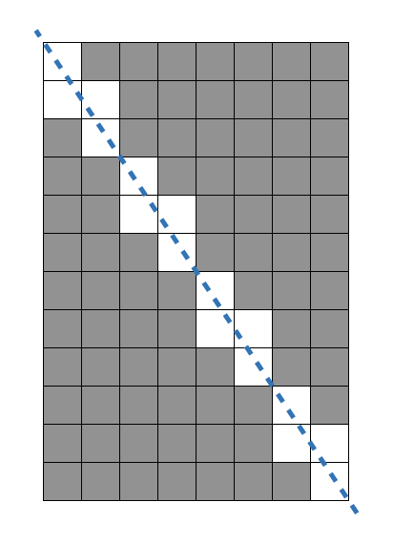

### 테스트 케이스 추가

양식의 맨 위

##### Parameters

+ 추가

|  |  |
| --- | --- |
| w(int) | param2 |
|  |  |

##### Return

|  |
| --- |
| Return |
|  |

양식의 맨 아래